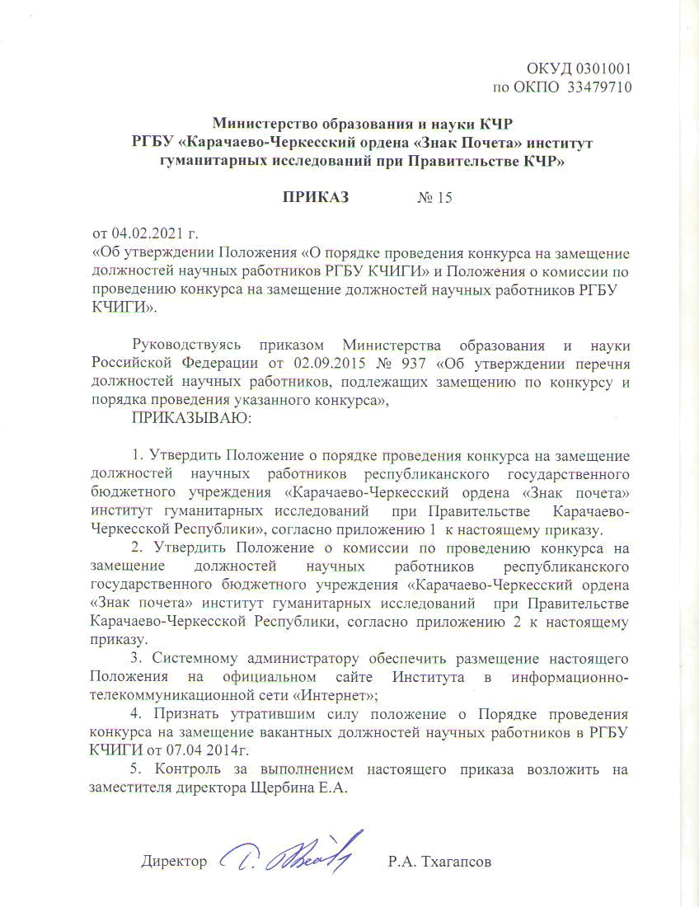
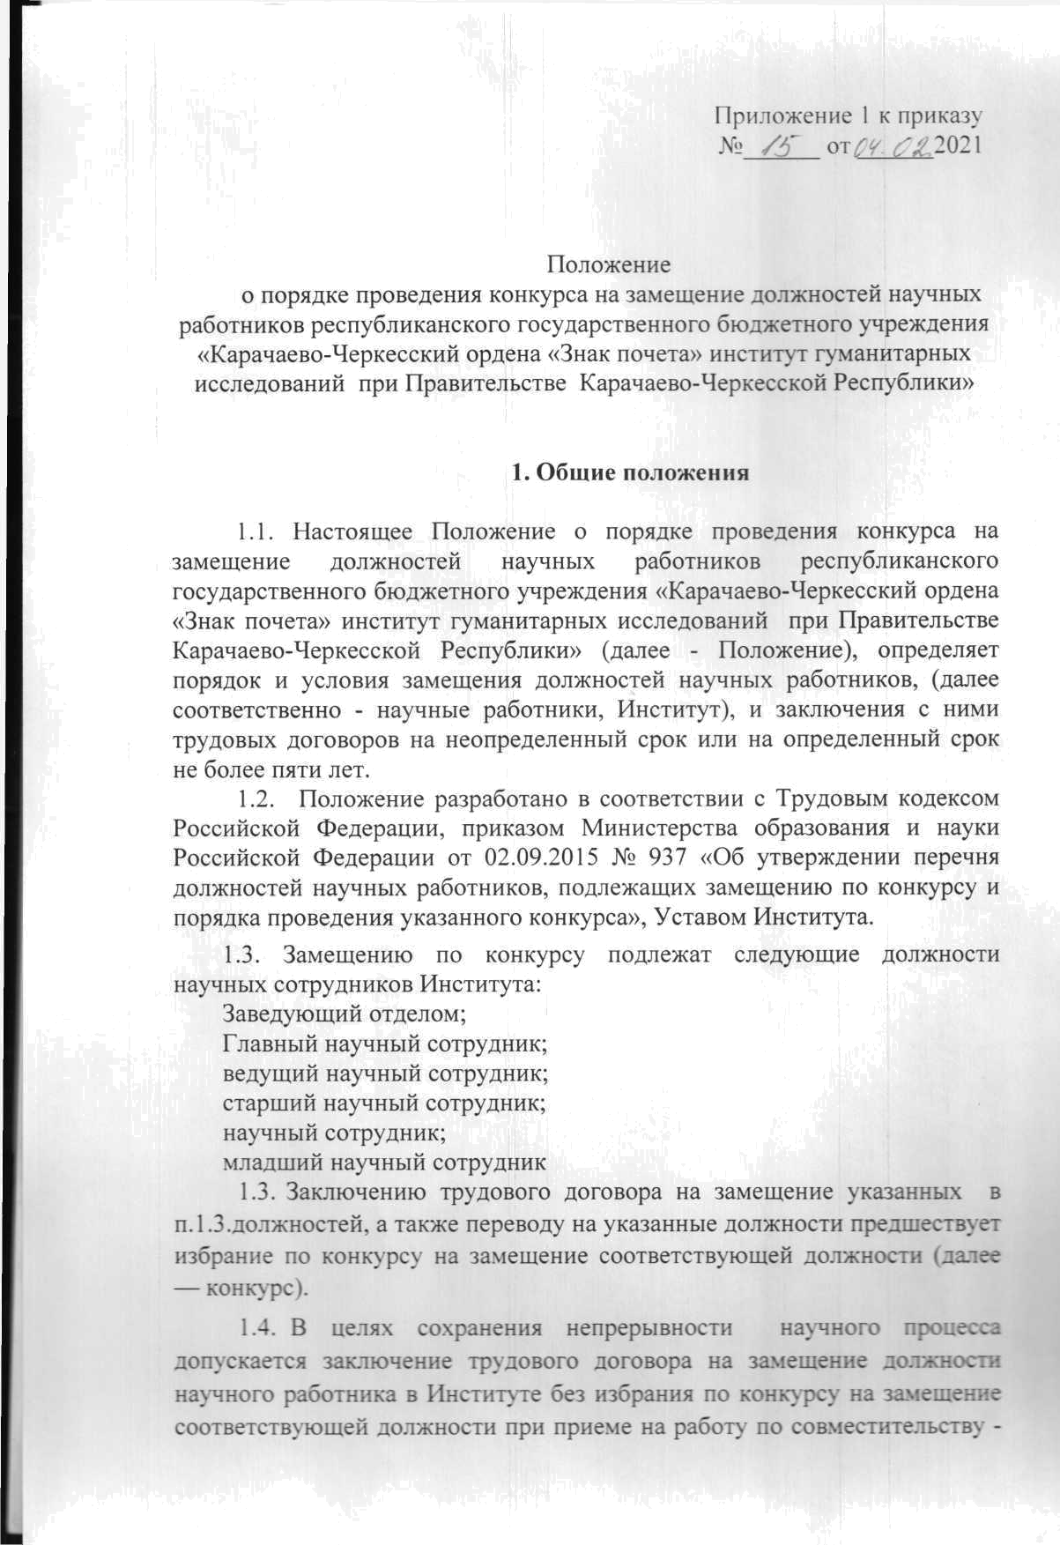
на срок не более одного года, а для замещения временно отсутствующего работника, за которым в соответствии с законом сохраняется место работы, - до выхода этого работника на работу.

1.5. Научные работники Института, с которыми по результатам конкурса на замещение соответствующих должностей заключены трудовые договоры на неопределенный срок, не проходят повторно конкурс на данные должности в период занятия ими в установленном порядке указанных должностей.

- Порядок проведения конкурса на замещение должности научного работника

2.1. Конкурс заключается в оценке профессионального уровня претендента на замещение должностей научных работников (далее - претендент) или перевода на соответствующие должности научных работников в Институте, исходя из ранее полученных претендентом научных

результатов, их соответствия установленным квалификационным требованиям к соответствующей должности, а также научным, решение которых предполагается претендентом.

2.2. Решение об объявлении конкурса оформляется приказом по Институту.

2.3. Объявление о проведении конкурса размещается на сайте Института и на портале вакансий по адресу "http://ученые-исследователи.рф" (далее - портал вакансий).

В объявлении о проведении конкурса указываются:

перечень должностей научных работников, на замещение которых объявляется конкурс;

квалификационные требования по должностям научных работников;
место (адрес) приема заявления для участия в конкурсе;
срок приема заявления для участия в конкурсе (не менее одного месяца

со дня размещения объявления о конкурсе на сайте Института); место и дата проведения конкурса.

2.4.Заявление претендента написанное собственноручно (приложение 1

- настоящему Положению) для участия в конкурсе должно поступить в Институт до окончания срока приема заявления для участия в конкурсе, указанного в объявлении о проведении конкурса.

  - заявлению должны быть приложены документы, подтверждающие соответствие претендента квалификационным требованиям:

копия диплома о высшем образовании;

копия диплома кандидата (доктора) наук (при наличии); копия аттестата доцента (профессора) (при наличии);

документы, подтверждающие стаж научно-педагогической деятельности; список опубликованных научных и учебно-методических трудов
(приложение 2);

резюме претендента (приложение 3).

2.5. При подаче заявления претендент дает согласие на обработку персональных данных.

Квалификационные требования по должностям приведены в приложении 4.

2.6. В случае если конкурс на замещение должностей научных работников проводится в целях осуществления конкретной научной программы или проекта, получивших финансовую поддержку на конкурсной основе, в том числе в форме гранта, при условии указания претендента на такие должности в качестве исполнителя в конкурсной заявке, результаты конкурса на получение гранта приравниваются к результатам конкурса на замещение соответствующих должностей.

2.7. Претендент не допускается к конкурсу в случае:

несоответствия представленных документов требованиям, предъявляемым по соответствующей должности;

непредставления установленных документов;
нарушения установленных сроков поступления заявления.

2.8. Претендент имеет право ознакомиться с условиями предлагаемого к заключению трудового договора, коллективным договором Института и присутствовать при рассмотрении его кандидатуры.

Неявка претендента не является препятствием для проведения конкурса. 2.9. Для участия в конкурсе Претенденту необходимо подать на имя директора Института Заявление на участие в конкурсе, написанное собственноручно (Приложение 1) и разместить на Портале вакансий Заявку,

содержащую:

а) фамилию, имя и отчество (при наличии) Претендента; б) дату рождения Претендента;

в) сведения о высшем образовании и квалификации, ученой степени (при наличии), ученом звании (при наличии), почетном звании (при наличии), премиях и наградах за научную деятельность (при наличии) Претендента; г) сведения о стаже и опыте работы Претендента;

д) сведения о педагогической деятельности Претендента (чтение курсов

лекций, проведение семинаров и др.);
е) сведения об отрасли (области) наук, в которых намерен работать
Претендент.

Претендент вправе разместить на Портале вакансий автобиографию и иные материалы, которые наиболее полно характеризуют его квалификацию, опыт и результативность.

2.10. Претендент вправе предоставить Конкурсной комиссии:

а) сведения о научной работе Претендента за последние 5 лет, предшествовавших дате проведения конкурса. (Приложение 2):

– список научных статей Претендента в изданиях, индексируемых в международных базах данных (Scopus, Web of Science, Agris и др.), в

журналах, входящих в Перечень рецензируемых научных изданий Высшей аттестационной комиссии при Минобрнауки России,
– список научных монографий, разделов в монографиях, трудов, изданных в научных издательствах, имеющих международный книжный номер ISBN, подготовленных при авторстве, соавторстве или под редакцией Претендента,

– список научных публикаций Претендента в отечественных, зарубежных научных изданиях, в сборниках по материалам конференций и других научных мероприятий, в зарегистрированных научных электронных изданиях,

– список других публикаций Претендента по вопросам профессиональной деятельности;

– перечень научных конференций и других программных мероприятий, в которых принимал участие Претендент, с указанием статуса доклада и уровня мероприятия;

– перечень материалов для федеральных и региональных органов законодательной и исполнительной власти, подготовленных при участии Претендента;

– перечень национальных проектов, федеральных и региональных целевых программ в области научных исследований, в реализации которых Претендент принимал непосредственное участие;

– влияние Претендента на привлечение финансовых ресурсов в организацию (перечень грантов, договоров на выполнение научно-исследовательских работ, международных проектов, в выполнении которых участвовал Претендент, с указанием его конкретной роли);

– повышение научной квалификации сотрудников (численность лиц, защитивших диссертацию на соискание ученой степени кандидата (доктора) наук, научное руководство (консультирование) которыми осуществлял Претендент);

– участие в редакционных коллегиях научных журналов (число выпусков научных журналов, осуществленных при участии (под редакцией) Претендента, имеющих международный номер периодических изданий

ISSN);

– иные материалы (количество результатов интеллектуальной деятельности и сведения об их использовании и др.).
б) резюме Претендента (приложение 3);

в) анкету Претендента на вакантную должность (приложение 4) и иные материалы, которые наиболее полно характеризуют его квалификацию, опыт и результативность.

При подаче заявления Претендент дает согласие на обработку персональных данных.

Прием документов претендентов осуществляется ученым секретарем Ученого Совета Института по адресу, указанному в объявлении о конкурсе.

2.11. Дата окончания приема Заявок определяется Институтом и не может быть установлена ранее 20 календарных дней с даты размещения объявления, предусмотренного п. 2.3 настоящего Положения, в информационно-телекоммуникационной сети «Интернет». Претенденты подавшие Заявки позже даты окончания приема Заявок, установленной Институтом, к конкурсу не допускаются.
2.12. Перечень Претендентов, подавших Заявки, формируется на Портале вакансий автоматически. Претендент может подать только одну заявку на одну вакантную должность научного работника. Если на конкурс не подано ни одной Заявки, он признается несостоявшимся.

2.13. Размещенная Претендентом на Портале вакансий Заявка автоматически направляется на рассмотрение Конкурсной комиссии на официальный адрес электронной почты Института.

Доступ к персональным данным, размещенным Претендентом на Портале вакансий, и обработка указанных данных осуществляются в соответствии с законодательством Российской Федерации о персональных данных. В течение одного рабочего дня с момента направления Заявки Претендент получает электронное подтверждение о ее получении Институтом.

2.14. Срок рассмотрения Заявок определяется Институтом и не может быть установлен более 15 рабочих дней с даты окончания приема Заявок. По решению Конкурсной комиссии в случае необходимости проведения собеседования с Претендентом, в том числе с использованием

информационно-телекоммуникационной сети «Интернет», срок рассмотрения Заявок может быть продлен до 30 рабочих дней с даты окончания приема Заявок. Информация о продлении срока рассмотрения Заявок размещается Институтом на его официальном сайте в информационно-телекоммуникационной сети «Интернет» и на Портале вакансий.

2.15. По итогам рассмотрения Заявок и результатам собеседования (при необходимости) с Претендентами Конкурсная комиссия принимает решение

- рекомендации Претендентов к участию в конкурсе. По итогам рассмотрения заявок конкурсная комиссия составляет рейтинг претендентов на основе их оценки исходя из сведений, содержащихся в заявке и иных прикрепленных к заявке материалах и результатов собеседования (при наличии), которые наиболее полно характеризуют квалификацию, опыт и результативность претендента.

Решение по конкурсу принимается конкурсной комиссией, в порядке, определенном Положением о конкурсной комиссии.

2.16. Если на конкурс не подано ни одного заявления или ни один из претендентов, подавших заявление, не был допущен к конкурсу, конкурс признается несостоявшимся.

2.17. Решение о признании конкурса несостоявшимся оформляется приказом по Институту.

2.18. С победителем заключается трудовой договор в соответствии с трудовым законодательством.

Если в течение 30 календарных дней со дня принятия соответствующего решения конкурсной комиссией победитель не заключил трудовой договор по собственной инициативе, организация объявляет о проведении нового конкурса либо заключает трудовой договор с претендентом, занявшим второе место.
При переводе на должность научного работника в результате избрания по конкурсу на соответствующую должность срок действия трудового договора с работником может быть изменен по соглашению сторон, заключаемому в письменной форме, в соответствии с условиями проведения конкурса на определенный срок не более пяти лет или на неопределенный срок.

2.19. Заявка, автобиография и иные материалы, которые наиболее полно характеризуют квалификацию претендента, его опыт и результативность, размещенные претендентом на портале вакансий в соответствии с пунктом 2.8 настоящего Порядка, по желанию претендента могут быть сохранены для участия в других конкурсах.

- этом случае портал вакансий автоматически обеспечивает направление лицам, указанным в абзаце первом настоящего пункта, уведомлений об объявлении новых конкурсов на замещение должностей по отраслям (областям) наук, совпадающим с отраслями (областями) наук, указанными в заявке.

2.20. В течение 3 рабочих дней после принятия решения о победителе конкурса организация размещает решение о победителе в информационно-телекоммуникационной сети "Интернет" на своем официальном сайте и на портале вакансий.
Приложение № 1

к Положению о порядке
проведения конкурса

Директору РГБУ
«Карачаево-Черкесский ордена

«Знак почета» институт гуманитарных

исследований при Правительстве
Карачаево-Черкесской Республики»
____________________
___________________________
(наименование занимаемой должности)

______________________________________
(отдела)

______________________________________
(ФИО)
ЗАЯВЛЕНИЕ

Прошу Вас допустить меня к участию в конкурсе на замещение должности
_______________________в отделе ___________________________________________

(наименование должности)
______________________________________________________________________
(наименование отдела)

Приложение (указывается наименование документов в соответствии с п. 2.4. Положения):
1.
2.
3.
4.
Я ознакомлен(а) со следующими документами:
– перечнем должностей научных работников, подлежащих замещению по конкурсу;

– Порядком проведения конкурса на замещение должностей научных работников, утвержденными приказом Министерства образования и науки Российской Федерации от 02.09.2015 г. № 937; –Положением о порядке проведения конкурса на замещение должностей научных работников РГБУ «КЧИГИ»;

– квалификационными требованиями по должности;
– условиями предлагаемого к заключению трудового договора.

На портале вакансий http://ученые-исследователи.рф, сведения о претенденте мною заполнены лично.

Достоверность сведений, представленных мною в конкурсную комиссию, подтверждаю.
- соответствии с требованиями Федерального закона «О персональных данных» от

27.07.2006 г. № 1522-ФЗ даю согласие на обработку моих персональных данных в объеме данных, указанных в документах, представленных на конкурс.

«____» ______________202___ г. _____________ __________________________________

(дата) (подпись) (расшифровка)

Приложение 2

к Положению о порядке
проведения конкурса

Список
научных трудов

№ | Наименование | Вид работы | Выходные данные | Объем в п.л. | соавторы
 | работы

Соискатель ___________________________

Список верен:

Ученый секретарь _________________________________________
 |  | Приложение 3
 |  | к Положению о порядке
 |  | проведения конкурса
 | РЕЗЮМЕ
___________________________________________
 | (Фамилия Имя Отчество)
Личные данные |  | ФИО: Возраст: Пол: Семейное
 |  | положение: Образование: Ученая степень:
 |  | Ученое звание
Профессиональные навыки
Стаж научной работы
Общий трудовой стаж
Стаж работы в РГБУ «КЧИГИ»
Образование, профессиональная
деятельность
Повышение квалификации
Научные проекты
 |  | Web of Science ________
Количество публикаций |  | Scopus _______________
 |  | ВАК _________________
 |  | РИНЦ ________________
Контактная информация |  | Телефон:
 |  | Электронная почта:
Наличие не снятых дисциплинарных
взысканий Претендента за
предшествующий календарный год: да/нет.

Возможно дополнение недостающих личных данных, для более полного отображения квалификационных характеристик Претендента

Решение Конкурсной комиссии

Допустить к конкурсному отбору на замещение должности: Да/Нет

Председатель конкурсной комиссии ____________ /_______________/
Подпись Расшифровка подписи
Приложение 4

к Положению о порядке
проведения конкурса

Квалификационные требования
по должностям научных работников

Заведующий отделом. Ученая степень доктора или кандидата наук.
Опыт научной и организаторской работы не менее 5 лет.

Наличие за последние 5 лет:

- не менее 8 научных трудов (монографий, статей опубликованных в рецензируемых журналах (ВАК, Scopus, Web of Science, Agris), патентов, авторских свидетельств, зарегистрированных в установленном порядке научных отчетов);

- участие в российских и зарубежных научных конференциях.
Главный научный сотрудник. Ученая степень доктора наук.

Наличие за последние 5 лет:

- не менее 8 научных трудов (монографий, статей опубликованных в рецензируемых журналах (ВАК, Scopus, Web of Science, Agris), патентов, авторских свидетельств, зарегистрированных в установленном порядке научных отчетов);

- участие в российских и зарубежных научных конференциях.

Ведущий научный сотрудник. Ученая степень доктора или кандидата наук Наличие за последние 5 лет:

  - не менее 5 научных трудов (монографий, статей опубликованных в рецензируемых журналах (ВАК, Scopus, Web of Science, Agris), патентов, авторских свидетельств, зарегистрированных в установленном порядке научных отчетов);

- руководство научными исследованиями различных направлений, российскими и международными контрактами (договорами);

- участие в российских и зарубежных научных конференциях.

Старший научный сотрудник. Высшее профессиональное образование и опыт работы по соответствующей специальности не менее 10 лет, наличие научных трудов или авторских свидетельств на изобретения. При наличии ученой степени - без предъявления требований к стажу работы.

Наличие за последние 5 лет:
- не менее 3 научных трудов (монографий, статей и др.);

- участие в числе исполнителей работ по разделам темы НИР;

- участие в российских и зарубежных научных конференциях.

Научный сотрудник. Высшее профессиональное образование и опыт работы по специальности не менее 5 лет, наличие научных трудов. При наличии ученой степени - без предъявления требований к стажу работы.

Наличие за последние 5 лет: - не менее 3 научных трудов (монографий, статей и др.);

- участие в числе исполнителей работ по разделам темы НИР;
  - участие в числе авторов докладов в российских и зарубежных научных конференциях.

Младший научный сотрудник. Высшее профессиональное образование и опыт работы по специальности не менее 3 лет. При наличии ученой степени, окончании аспирантуры и прохождении стажировки - без предъявления требований к стажу работы. При наличии рекомендаций советов высших учебных заведений (факультетов) на должность младшего научного сотрудника могут быть назначены

- порядке исключения выпускники высших учебных заведений, получившие опыт работы в период обучения.

Наличие за последние 5 лет:

- наличие научного труда;

- участие в числе авторов докладов в российских и зарубежных научных конференциях.

*В соответствии с письмом Министерства труда и социальной защиты Российской федерации от 04.04.2016 года №14-0/10/13-2253, разъясняющим вопросы по применению профессиональных стандартов, при применении квалификационных справочников лица, не имеющие специальной подготовки или стажа работы, установленных в разделе «Требования к квалификации», но обладающие достаточным практическим опытом и выполняющие качественно

- в полном объеме возложенные на них должностные обязанности, по рекомендации аттестационной комиссии назначаются на соответствующие должности так же, как и лица, имеющие специальную подготовку и стаж работы.

*Для претендентов на должности научных сотрудников по профилям литературы языков, этнографии, фольклора и искусства народов Карачаево-Черкесской Республики, знание соответствующих национальных языков обязательно.
Приложение 2 к приказу

№______ от ______2021г.

Положение

- комиссии по проведению конкурса на замещение должностей научных работников республиканского государственного бюджетного

учреждения «Карачаево-Черкесский ордена «Знак почета» институт гуманитарных исследований при Правительстве Карачаево-Черкесской Республики»

- Настоящее положение определяет порядок формирования состава и порядок работы конкурсной комиссии для проведения конкурса на замещение должностей научных работников РГБУ «КЧИГИ.

- Положение о конкурсной комиссии для проведения конкурса на замещение должностей научных работников в РГБУ «КЧИГИ» разработано в соответствии с Конституцией Российской Федерации, Трудовым кодексом Российской Федерации, Приказом Министерства образования и науки Российской Федерации от 2 сентября 2015 г. №937 «Об утверждении перечня должностей научных работников, подлежащих замещению по конкурсу, и порядка проведения указанного конкурса», другими нормативно-правовыми актами, регулирующими вопросы образования, Уставом РГБУ «КЧИГИ», Порядком проведения конкурса на замещение должностей научных работников в РГБУ «КЧИГИ».

- Конкурсная комиссия для проведения конкурса на замещение должностей научных работников (далее – конкурсная комиссия) создается в целях оценки профессионального уровня претендентов на замещение должностей научных работников (далее – претендент) или перевода на соответствующие должности научных работников, исходя из ранее полученных претендентом научных результатов, их соответствия установленным квалификационным требованиям к соответствующей должности, а также научным задачам, решение которых предполагается претендентом.

- Конкурсная комиссия в количестве 7 человек формируется с учетом необходимости исключения возможности конфликта интересов, который мог бы повлиять на принимаемые решения.

- В состав конкурсной комиссии включаются: - директор; - заместитель директора;

- заместитель директора - Ученый секретарь;

- председатель первичной профсоюзной организации; - представитель Учредителя;

- два научных сотрудника КЧИГИ, делегированные Ученым советом.
- Положение о конкурсной комиссии, ее состав и порядок работы

размещается на официальном сайте в информационно-телекоммуникационной сети «Интернет».
  - Пофамильный список состава конкурсной комиссии утверждается приказом директора КЧИГИ.

  - Председателем конкурсной комиссии является директор. Председатель конкурсной комиссии распределяет обязанности членов комиссии.

  - Председатель комиссии:
– организует работу комиссии и председательствует на ее заседании;

– знакомит членов конкурсной комиссии с заявлениями, поступившими на конкурс с приложенными к ним копиями документов, а также с дополнительно представленными претендентом, характеризующими его материалами, или определяет докладчика из числа членов конкурсной комиссии;

– подписывает протокол заседания конкурсной комиссии, представленный секретарем.

  - Заместитель директора РГБУ КЧИГИ, в случае отсутствия или невозможности исполнения Председателем комиссии своих функций, исполняет обязанности Председателя комиссии.

  - Ответственным секретарём конкурсной комиссии является заместитель директора - ученый секретарь РГБУ КЧИГИ.

Ответственный секретарь комиссии:

– готовит проекты локальных актов, регулирующих вопросы проведения конкурсного отбора;

– готовит бланки необходимой документации, контролирует их тиражирование в достаточном количестве;

– готовит информационные и справочные материалы, необходимые для организации конкурса, контролирует своевременность их размещения на официальном сайте;

– контролирует предоставление необходимых помещений, оборудования, расходных материалов для обеспечения работы комиссии;

– контролирует соблюдение требований действующего законодательства при организации и документационном обеспечении деятельности конкурсной комиссии.

  - Председатель конкурсной комиссии назначает дату, время и место проведения заседания конкурсной комиссии.

Заседание конкурсной комиссии проводит Председатель конкурсной комиссии, а в его отсутствие (или по его поручению) – заместитель Председателя конкурсной комиссии.

Заседание конкурсной комиссии считается правомочным, если на нем присутствует не менее двух третей от общего числа ее членов. Члены конкурсной комиссии участвуют в ее заседании без права замены.

Председатель конкурсной комиссии или по его поручению ответственный секретарь конкурсной комиссии доводит до сведения членов конкурсной комиссии информацию об объявлении конкурса, поступивших заявлениях претендентов и характеризующие их материалы персонально.

  - Информация, полученная членами конкурсной комиссии в ходе заседания, кроме сведений, имеющихся в свободном доступе, включая сеть
Интернет, является конфиденциальной и разглашению не подлежит, в том числе о ходе обсуждения претендентов, высказанных суждениях и ходе голосования.

14. Конкурсная комиссия составляет рейтинг претендентов на основании среднего значения балльных оценок, выставленных членами конкурсной комиссии данному претенденту.

Рейтинговая система оценки претендентов приведена в Приложении 1. Оценка претендентов на соответствие должности, на которые они претендуют, проводится на основании утвержденных Приложением 2 критериев.

Результаты рейтинга фиксируются в оценочных листах претендентов на вакантную должность, утвержденных в Приложении 3.

15. Конкурсная комиссия принимает решение простым большинством голосов открытым голосованием на основе суммарной бальной оценки претендента.

При равенстве голосов голос председателя конкурсной комиссии является решающим.

Сотрудник РГБУ КЧИГИ, являющийся членом конкурсной комиссии, в случае его участия в конкурсе в качестве претендента, в обсуждении и голосовании по кандидатурам на замещение соответствующей должности не участвует.

По итогам подсчета голосов составляется протокол конкурсной комиссии (Приложение 4).

16. Победителем конкурса считается претендент, занявший первое место в рейтинге (далее - победитель).

- случае, если несколько претендентов на одну вакансию получили одинаковое количество баллов, проводятся дополнительные туры голосования.

- Выписка из протокола конкурсной комиссии передается специалисту по персоналу РГБУ КЧИГИ в 3-дневный срок для подготовки и заключения трудового договора.

- Ответственность и контроль за соблюдением настоящего положения несет заместитель директора - ученый секретарь РГБУ КЧИГИ.
Приложение 1 к положению

о конкурсной комиссии

Рейтинговая система оценки претендентов на замещение вакантных должностей научных работников в РГБУ КЧИГИ.

Конкурсная комиссия составляет рейтинг претендентов на замещение вакантных должностей научных работников или перевода на соответствующие должности научных работников, руководствуясь следующей системой балльной оценки (исходя из максимального количества баллов 15):

- при оценке комиссией основных результатов, ранее полученных претендентом, сведения о которых направлены им при подаче заявки с учетом значимости таких результатов (соответствия) ожидаемым показателям результативности труда, опубликованным при размещении объявления о проведении конкурса – от 1 до 5 баллов;
- при оценке квалификации и опыта претендента – от 1 до 3 баллов;

- оценка результатов собеседования с претендентом – от 1 до 7 баллов. Примерные сведения о научной деятельности претендента за последние пять лет, предшествовавших дате проведения конкурса.

- Список трудов претендента по разделам:

– публикации в рецензируемых журналах и изданиях рекомендуемых ВАК;

– монографии и главы в монографиях;

– статьи в научных сборниках и материалах научных мероприятий, периодических научных изданиях;

– публикации в зарегистрированных научных электронных изданиях;
– другие публикации по вопросам профессиональной деятельности.

2. Сведения о личном участии претендента в научных мероприятиях (съезды, конференции, симпозиумы и иные научные мероприятия) с указанием статуса доклада (приглашенный, пленарный, секционный) и уровня мероприятия (международное, всероссийское, региональное).

3. Сведения об участии претендента в подготовке и проведении научных мероприятий.
Приложение 2 к положению

о конкурсной комиссии

Критерии соответствия претендента научным должностям
(по квалификационным группам)
 | Требования к квалификации | Количественные показатели результативности труда
Должность |  |  |  | (за последние 5 лет)
 |  | Участие | в | Общее | Число публикаций в
 |  | конференциях |  | количество | российских и
 |  |  |  | научных | международных научных
 |  |  |  | трудов | изданиях
 |  |  |  |  | Scopus, |  | Перечен | РИНЦ
 |  |  |  |  | WoS |  | ь ВАК
Заведующи | Ученая степень доктора или
й отделом | кандидата наук. Наличие
 | научных трудов. Опыт
 | научной и организаторской
 | работы не менее 5 лет.
Главный | Ученая степень доктора
научный | наук. Наличие крупных
сотрудник | научных трудов или
 | дипломов на открытия и
 | авторских свидетельств на
 | изобретения, а также
 | реализованных на практике
 | результатов. Научный
 | авторитет в
 | соответствующей области
 | знаний.
Ведущий | Ученая степень доктора или
научный | кандидата наук. Наличие
сотрудник | научных трудов или
 | авторских свидетельств на
 | изобретения, а также
 | реализованных на практике
 | крупных проектов и
 | разработок.
Старший | Высшее профессиональное
научный | образование и опыт работы
сотрудник | по соответствующей
 | специальности не менее 10
 | лет. При наличии ученой
 | степени - без предъявления
 | требований к стажу работы.
Научный | Высшее профессиональное
сотрудник | образование и опыт работы
 | по специальности не менее 5
 | лет. При наличии ученой
 | степени - без предъявления
 | требований к стажу работы.
Младший | Высшее профессиональное
научный | образование и опыт работы
сотрудник | по специальности не менее 3

лет. При наличии ученой
степени, окончании

аспирантуры и прохождении
стажировки (повышения
квалификации по
профильной специальности)

- без предъявления требований к стажу работы. На должность могут быть назначены аспиранты, принимающие участие в выполнении научно-исследовательских работ. При наличии рекомендаций научно технического совета университета могут быть назначены в порядке исключения выпускники высших учебных заведений, получившие опыт работы в период обучения.

Приложение 3 к положению

о конкурсной комиссии

Оценочный лист претендента на вакантную должность
научного работника РГБУ КЧИГИ

(указать должность)
_____________________________________________________________________________
(Ф.И.О. претендента)


Показатель

Кол-во баллов

Оценка основных результатов, ранее полученных претендентом с учетом значимости этих результатов (соответствия) ожидаемым показателям результативности труда, опубликованным в объявлении (от 1 до 5)

Оценка квалификации претендента (от 1 до 3)

Оценка результатов собеседования (от 1 до 7)

Общее количество баллов (от 1 до 15)

«___» _______________________ 20___г.

_________________________________________________________________
(подпись члена конкурсной комиссии)

Приложение 4 к положению

о конкурсной комиссии

Протокол заседания конкурсной комиссии
РГБУ КЧИГИ

№ ____ от «___» _________ 20____г.

Списочный состав Конкурсной комиссии _______ человек
Присутствовало членов Конкурсной комиссии ________ человек

Председатель ___________________________________________

(фамилия, имя, отчество)
Секретарь ______________________________________________
(фамилия, имя, отчество)
На заседании Конкурсной комиссии рассматривалось конкурсное дело
__________________________________________________________________
(Фамилия, имя, отчество претендента)
Степень, звание претендента: _________________________________________
Должность претендента______________________________________________
Должность, на которую претендует ___________________________________
__________________________________________________________________
На рассмотрение представлены следующие документы:
1.________________________________________________________________
2.________________________________________________________________
3.________________________________________________________________
4.________________________________________________________________
5._______________________________________________________________

- результате рассмотрения конкурсного дела и в соответствии с установленными критериями претендент набрал _________ баллов, что соответствует ____ месту в рейтинге претендентов на замещение вакантной должности

__________________________________________________________________
(должность, структурное подразделение)
_____________________________________________________________________________
Решение Конкурсной комиссии
__________________________________________________________________
__________________________________________________________________
Председатель Конкурсной комиссии: ____________________________________________
Заместитель председателя Конкурсной комиссии: __________________________________

Члены постоянно действующей Конкурсной комиссии:
1._________________________________________________________________
2._________________________________________________________________
3._________________________________________________________________
4._________________________________________________________________
5._________________________________________________________________

6._________________________________________________________________
7._________________________________________________________________

Секретарь Конкурсной комиссии: _____________________________________

